Final concept document

Wordflip

Bram de Boer, Sander Everaers, Rob van Gastel, Joris van de Wijgert, Stan Wulms

# Doel

Het doel van de app is om scholieren de mogelijkheid te geven om op de voor hun efficiëntste en prettigste manier woordjes te leren.

# Doelgroep

De doelgroep zijn de scholieren van het voortgezet onderwijs. Deze doelgroep hebben we gekozen, omdat scholieren veel talen moeten leren en hier vaak moeite mee hebben.

# Onderdelen

* Woorden leren aan de hand van kaarten
  + Uit ons onderzoek komt naar voren dat ongeveer zeven woorden leren het prettigst is voor scholieren, het woorden leren willen we gaan koppelen aan routines die scholieren hebben (bijvoorbeeld na het tandenpoetsen even een paar woordjes leren). Verder is het mogelijk om de woorden uit te laten spreken en om ze in context te plaatsen (zin of afbeelding)
* Tip van de dag
  + Dagelijks geven we scholieren een tip waardoor ze beter kunnen leren. Deze tip genereren uit gegevens van de scholieren met elkaar te vergelijken. De gebruikte gegevens bestaan uit de tijdsduur, tijdstip, locatie en pauzes tussen de leermomenten. Een voorbeeld is ‘Leer eens een paar woordjes na het tandenpoetsen ’s morgens’
* Notificaties
  + De gebruiker krijgt een notificatie aan de hand van ingeplande toets-momenten en aan de hand van eerder behaald resultaat in de app. De app probeert de gebruiker een notificatie te geven wanneer de app denk dat de gebruiker het beste zijn woordjes kan leren om de routine op te bouwen. De notificatie is gebaseerd is op de tip van de dag.
* Prijzenkast
  + De prijzenkast geeft de voortgang aan en is bedoeld om scholieren te motiveren om te oefenen.
* Agenda met ingeplande toetsen
  + Duidelijk overzicht van waar de gebruiker aan toe is en ook om te motiveren om te gaan leren voor toetsen.

# Gamification

We proberen scholieren aan te moedigen met behulp van gamifcation. We doen dit aan de hand van trofeeën die verdient worden door de stof te oefenen. We gaan dit aangeven aan de hand van progress bars hiermee willen we de scholieren aan moedigen te oefenen. De progress bar gaat de vooruitgang tussen trofeeën weergeven. Zie figuur 1.

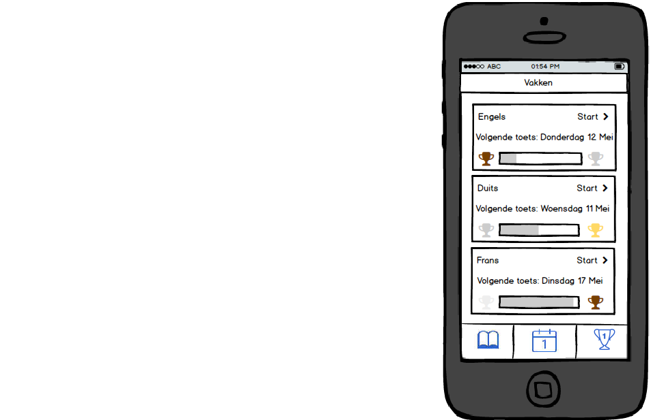

Figuur 1, wireframe

# Storyboard

### Tip van de dag

In het onderstaande scenario krijgt de actor een notificatie met de tip van de dag, deze tip is (bijvoorbeeld) gebaseerd op het feit dat er over een week een toets aan komt plus dat er is gebleken dat de actor ‘s ochtends goed presteert in de app.

Om deze gewoonte makkelijk aan te leren wordt hij gekoppeld aan een bestaande gewoonte, bijvoorbeeld tanden poetsen zie figuur 2.

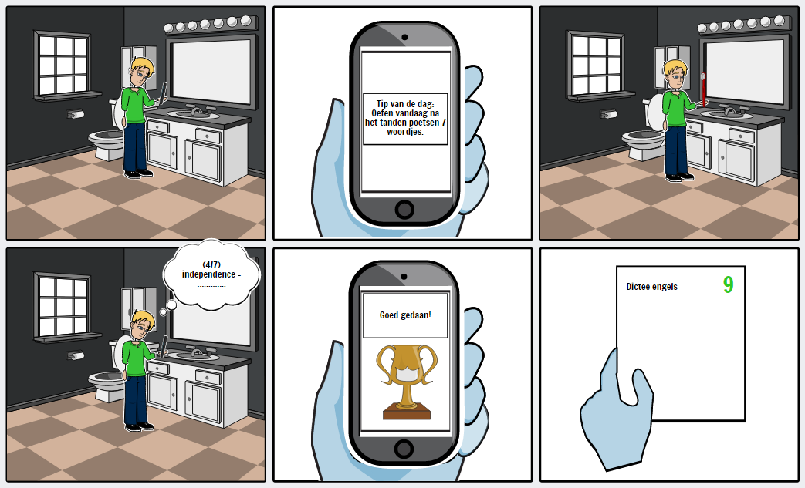

Figuur 2, Storyboard

# Persona

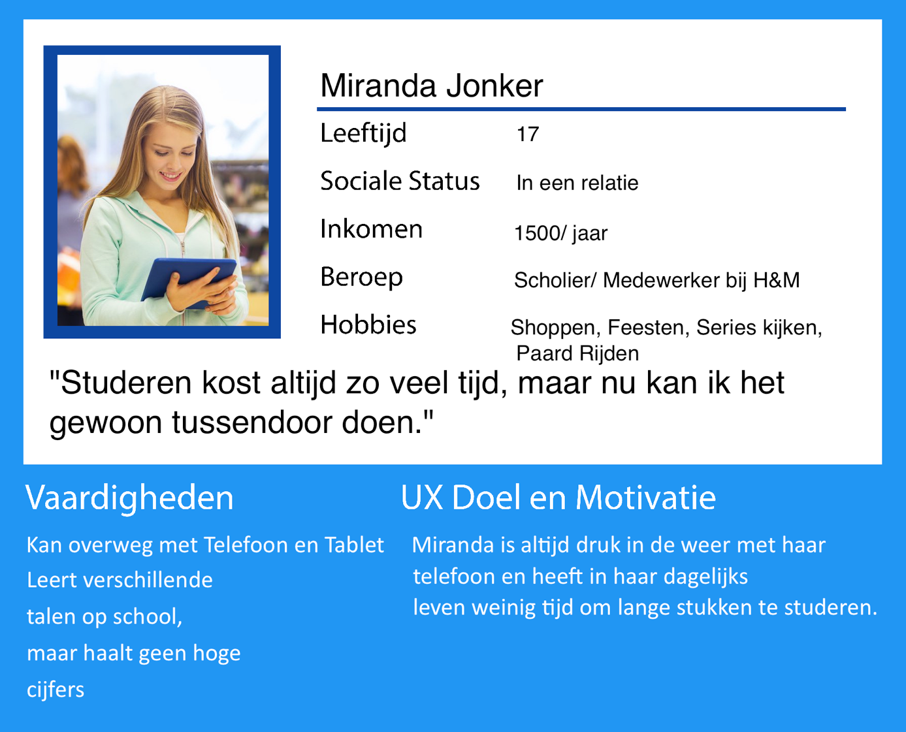

**Een dag in het leven van Miranda Jonker.**

Miranda wordt wakker, neemt een douche, kleed zich aan en petst haar tanden. Nadat ze haar tanden gepoetst heeft pakt ze haar telefoon om 7 woordjes te oefenen en haar berichten te checken. Hierna doet ze haar make-up en haar en vertrekt ze naar school. Ze volgt de lessen zoals normaal: ’s ochtends heeft ze frans en daarna wiskunde. In de ochtendpauze oefent zo nog eens 7 woordjes wanneer ze haar telefoon erbij pakt. Hierna heeft ze aardrijkskunde en daarna lunchpauze. Voordat de lessen weer beginnen kijkt Miranda nog even op haar telefoon en pakt meteen nog een paar woordjes mee van WordFlip.

Na de middag heeft ze nog twee vakken: Engels en Economie. Hierna fietst Miranda samen met haar vriendinnen de stad in om te gaan shoppen. Hoewel ze tussendoor ook veel met hun telefoon bezig zijn, heeft Miranda gaan tijd e zin om nu ook woordjes te oefenen.

# Iteraties conceptfase

## Iteratie 1

Oorspronkelijk hadden we het idee om studenten tijd te laten besparen, maar hier zagen we niet veel toekomst in, omdat het weinig quantified student is.

Later kwamen we met het idee om mensen toetsen te laten maken, waardoor ze niet naar de les hoeven te komen.

Dit concept werkte niet, omdat je studenten en scholieren niet zomaar van school kunt houden.

## Iteratie 2

Ons volgende concept was het idee om scholieren buiten de les bezig te laten houden door ze de mogelijkheid te geven om vragen te stellen en deze vragen zouden kunnen terugkomen in de toets. Maar het kost te veel tijd volgens een expert en het was niet genoeg quantified student.

## Iteratie 3

Als feedback kregen we te horen dat een app op een doel moet richten, anders wordt het te groot en niet meer overzichtelijk. Dus hebben we ons gefocust op iets met woorden leren, ook hebben we het idee dat de docent de resultaten kan zien. Dit kwam naar ons idee een beetje neer op ‘Big brother is watching you’.

## Iteratie 4

Door middel van onderzoeken die we gedaan hebben is gebleken dat iedere scholier een eigen manier van leren heeft en dat 7 woorden op een moment leren meestal het beste werkt, omdat je het dan nog kunt onthouden. Ook kregen we als feedback om geluid en spraak te gebruiken, dit maakt het leren eenvoudiger en kan dyslecten erg goed helpen. Ook het plaatsen in een context (via een zin of een afbeelding) kan daarbij helpen.

Ook blijkt uit ons onderzoek dat het aanleren van routines makkelijker is, als je ze plaatst na al bestaande routines, zoals tandenpoetsen. Deze routines zouden niet langer moeten duren dan een minuutje om mee te beginnen. Zo leer je het makkelijkst een routine om woordjes te leren.

Ook blijkt uit ons onderzoek dat pauzes erg belangrijk zijn om de kennis die zich in je kortetermijngeheugen bevindt over te brengen naar het langetermijngeheugen. Verder blijkt dat je minimaal een semester lang een student moet volgen om er nuttige feedback uit te halen.

Op basis van deze onderzoeken, feedback en de eerdere iteraties zijn we tot ons eindconcept gekomen.

# Wireframes

Aan de hand van deze scenario’s en ontwerpkeuzes hebben wij het onderstaande wireframe schema gemaakt. Hierin is te zien hoe de app werkt en de verschillende schermen aan elkaar verbonden zijn.

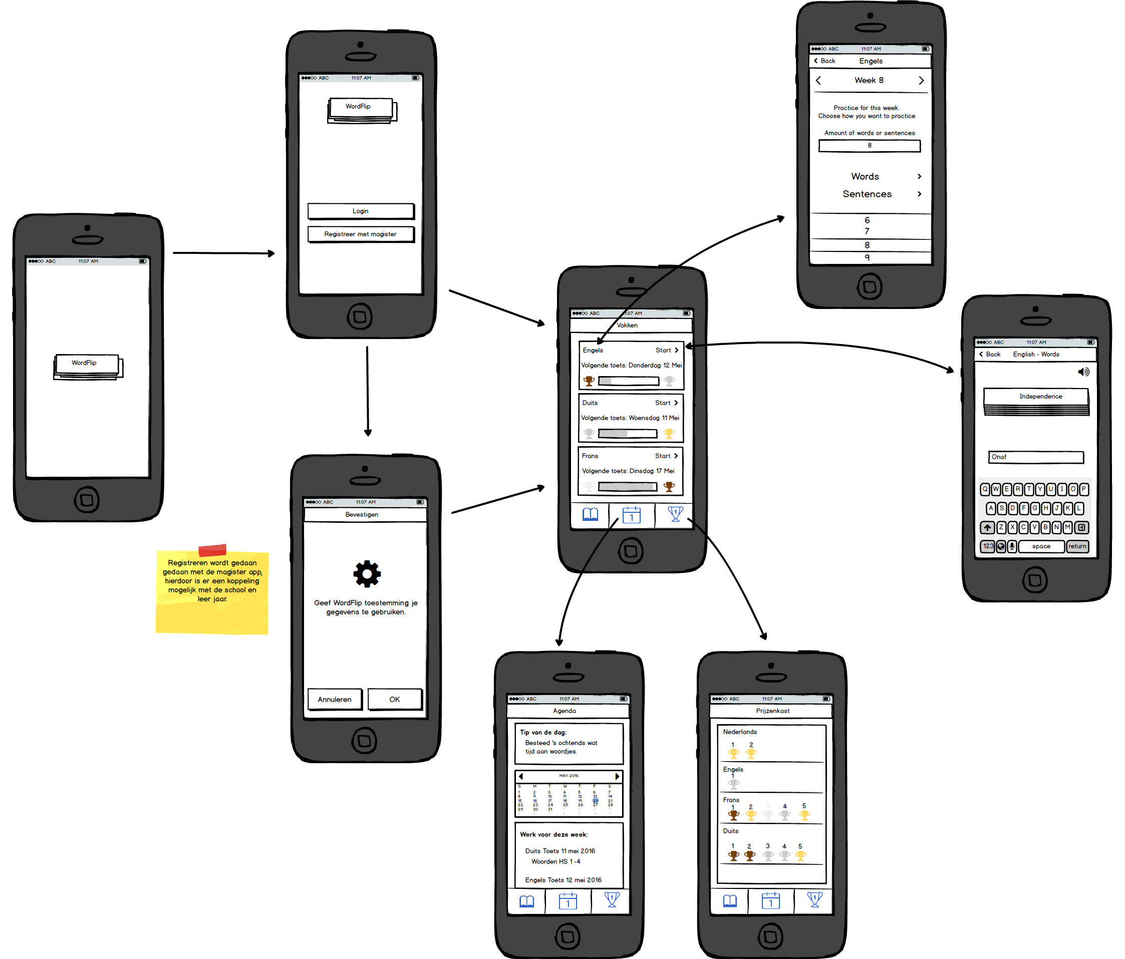

# Stijl

We hebben voor onze app ook de volgende stijl ontwikkeld.

